Titel: "Energie für die Zukunft: Kögel setzt bei der Energiegewinnung auf Nachhaltigkeit mit einer neuen Photovoltaikanlage"

Vergangene Woche konnte Kögel, ein inhabergeführtes Familienunternehmen der dritten Generation seine neue Photovoltaikanlage mit einer Leistung von 184 KW Peak in Betrieb nehmen. Kögel ist Hersteller für innovative Konzepte im Bereich der Sterilgutversorgung, industriellen Bauteilreinigung sowie der Blech- und Lasertechnik und ist bekannt für seine Innovationskraft und Kundennähe. Mit dieser bedeutenden Investition unterstreicht das Unternehmen seine Verantwortung für umweltschonende und nachhaltige Energiegewinnung.

In der neuen Photovoltaikanalage sieht das Unternehmen einen wesentlichen Schritt und aktiven Beitrag zum Klimaschutz. Die Anlage wird nicht nur einen erheblichen Teil des Energiebedarfs des Unternehmens decken, sondern auch dazu beitragen, CO2-Emissionen deutlich zu reduzieren.

"Als Familienbetrieb in der dritten Generation fühlen wir uns verpflichtet, nicht nur wirtschaftlich erfolgreich zu sein, sondern auch Verantwortung für unsere Gesellschaft und Umwelt zu übernehmen", erklärt der Geschäftsführer Mathias Kögel. „Diese Photovoltaikanlage hat symbolhafte Bedeutung für unser Engagement in die nächsten Generationen und für eine nachhaltige Zukunft."

Neben der ökologischen Komponente ist die Photovoltaikanlage auch ein Zeichen für die unternehmerische Weitsicht. Durch die Eigenproduktion von Strom können langfristig Energiekosten auf einem wirtschaftlichen Niveau gehalten und die Unabhängigkeit von externen Energiequellen gestärkt werden. Dies ist gerade in der heutigen, sehr volatilen Zeit für die Ertragskraft des Unternehmens, seine Mitarbeiter und Kunden von entscheidender Wichtigkeit.

Mit der Inbetriebnahme der Photovoltaikanlage setzt das Familienunternehmen ein klares Zeichen in Richtung einer umweltbewussten Unternehmensführung. Diese Initiative spiegelt den Kern der Unternehmensphilosophie wider: Innovativ sein, Kunden begeistern und gleichzeitig ressourceneffizient und nachhaltig handeln. Das Unternehmen beweist damit, dass wirtschaftlicher Erfolg und ökologische Verantwortung Hand in Hand gehen können.

Weitere Schritte in diese Richtung sind geplant. Im 1. Halbjahr 2024 wird der nächste Erweiterungsschritt der Photovoltaikanlage realisiert. „Damit erzeugen wird ca. 50% des eigenen Strombedarfes“.

2.258 Zeichen inkl. Leerzeichen

Meta-Title: Kögel setzt auf Nachhaltigkeit für die kommenden Generationen

Bild 1+2: Dachflächenansicht der neuen Photovoltaikanlage bei Kögel GmbH

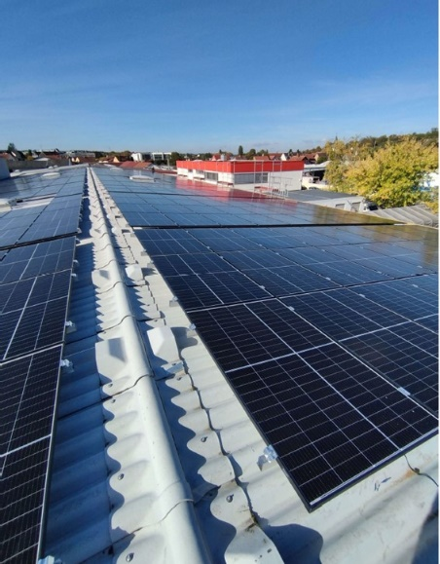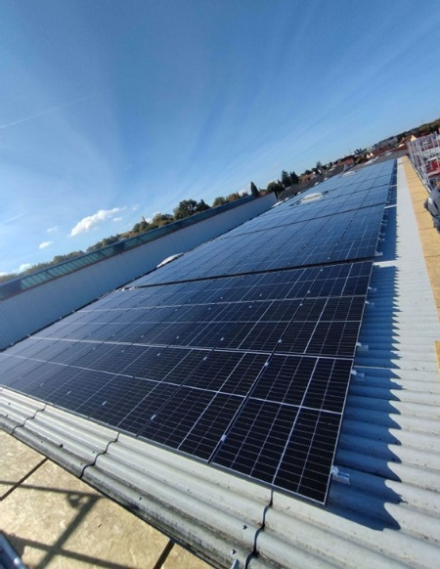

Informationen zur Kögel GmbH:
Die Kögel GmbH mit Sitz im baden-württembergischen Oberderdingen zählt zu den Spezialisten auf dem Gebiet der innovativen Metallbearbeitung. Die Kernkompetenz des 1948 gegründeten, inhabergeführten Unternehmens liegt in der Entwicklung und Fertigung von Metallteilen jeglicher Art. Auf mehr als 10.000 Quadratmetern produziert Kögel innovative Produkte für verschiedene Branchen und Einsatzzwecke. Das Portfolio umfasst unter anderem Blechgehäuse, Zargen, Körbe, Werkstückträger, Kunststofflösungen, Drahtkonstruktionen und Blech-Draht-Kombinationen. Die Produkte und Lösungen von Kögel kommen in der Medizintechnik, der industriellen Reinigung sowie bei Logistiklösungen in der Industrie-, Reinraum- und Haushaltstechnik zum Einsatz (www.mk-koegel.de).

Pressekontakt:
Mathias Kögel
Geschäftsführer
Tel.: +49 (0)7045 982-75
m.koegel@mk-koegel.de
www.mk-koegel.de

